高 中 部 二 年 級 校 外 教 學 照 片 集 錦（98.07.31.）
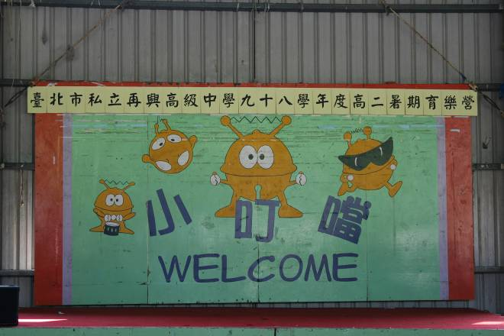 |  | 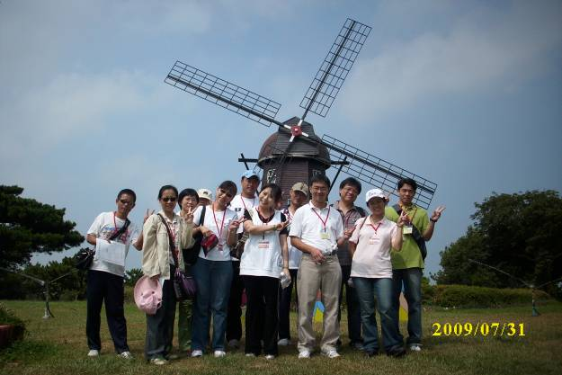
照片1：活動會場 |  | 照片2：全體老師
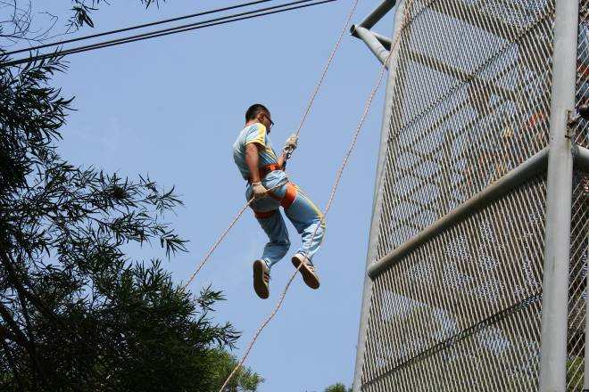 |  | 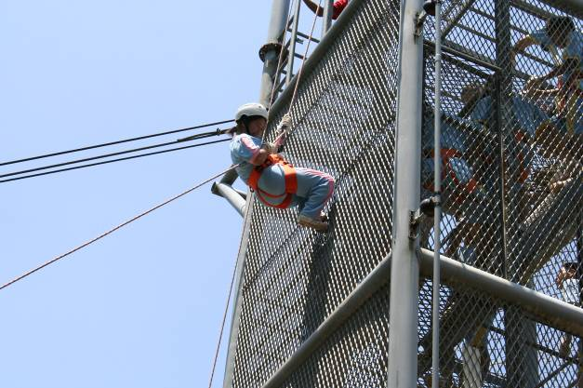
照片3：垂直下降 |  | 照片4：垂直下降
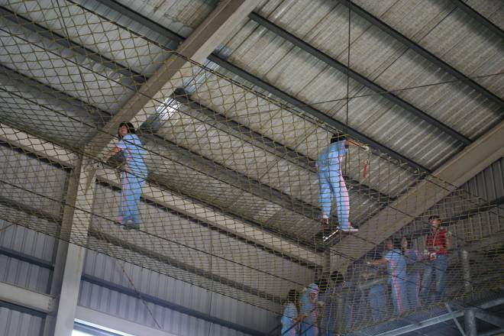 |  | 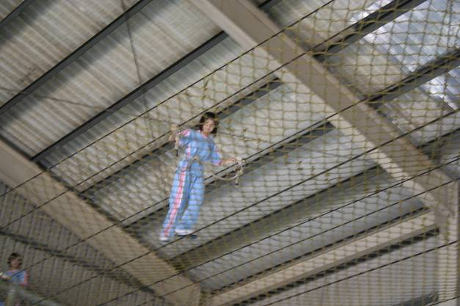
照片5：雙三索 |  | 照片6：雙三索
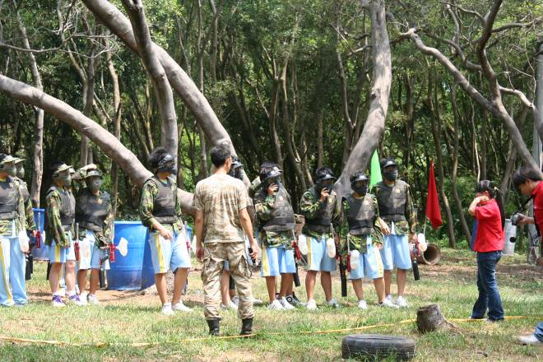 |  | 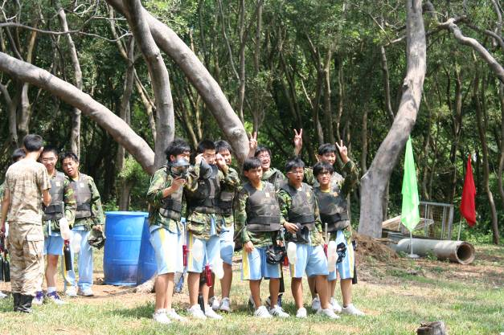
照片7： 漆彈對戰 |  | 照片8：漆彈對戰

高 中 部 二 年 級 校 外 教 學 照 片 集 錦（98.07.31.）
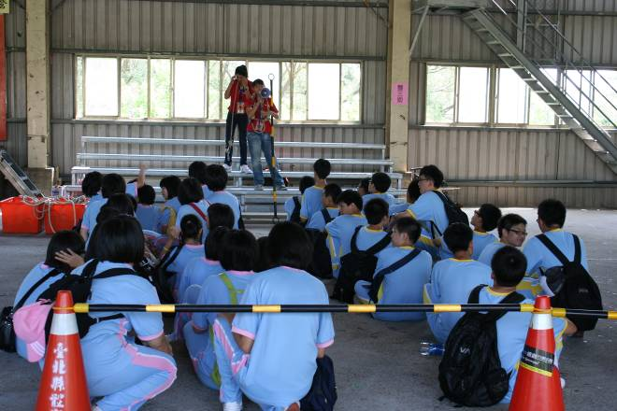 |  | 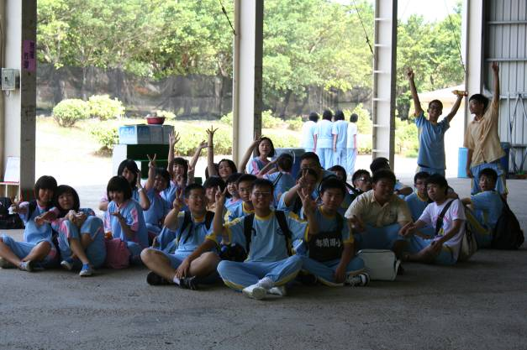
照片9： 專業教官講解 |  | 照片10：快樂的一天
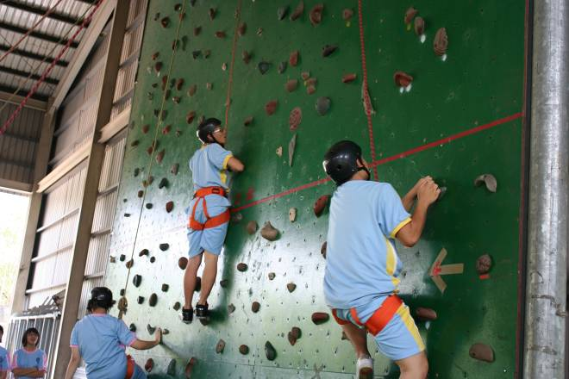 |  | 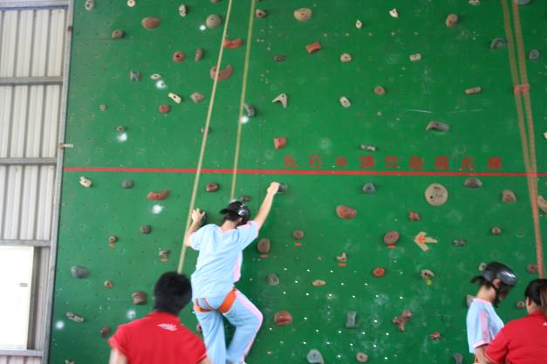
照片11： 簡易攀岩 |  | 照片12：簡易攀岩
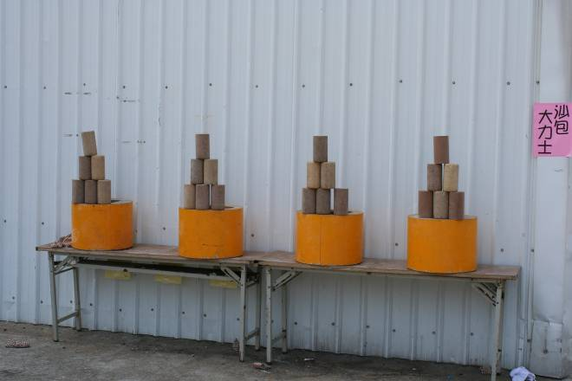 |  | 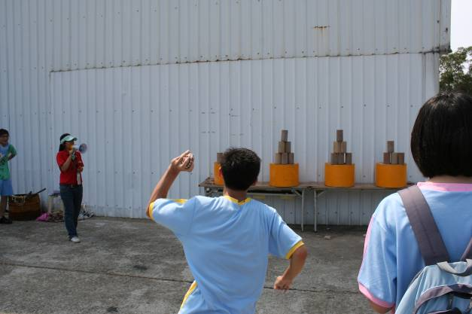
照片13：沙包大力士 |  | 照片14：沙包大力士
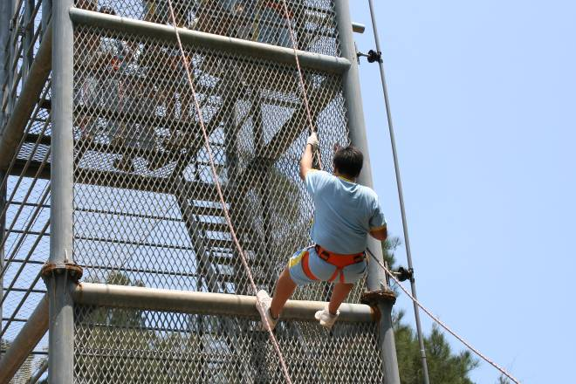 |  | 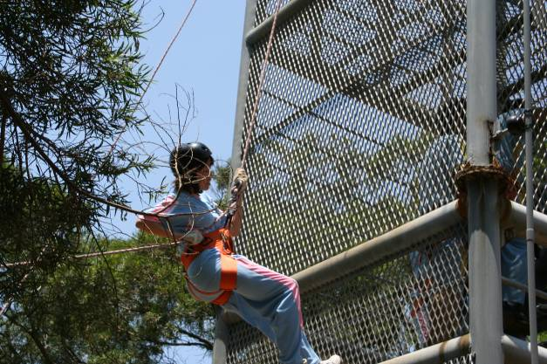
照片15：垂直下降 |  | 照片16：垂直下降

